Delegacija Občine Tržič spet v pobratenem mestu
JOŽE KLOFUTAR, FOTO: JOŽE KLOFUTAR, DENIS MASSON

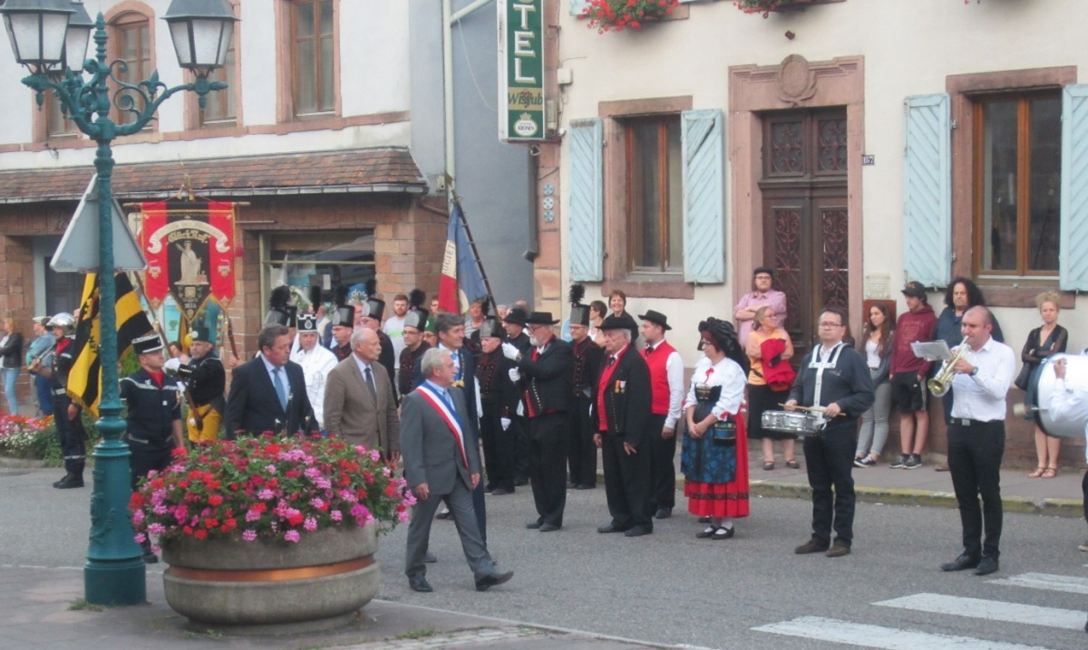

Pregled slavnostne povorke pred mestno hišo (foto Jože Klofutar).

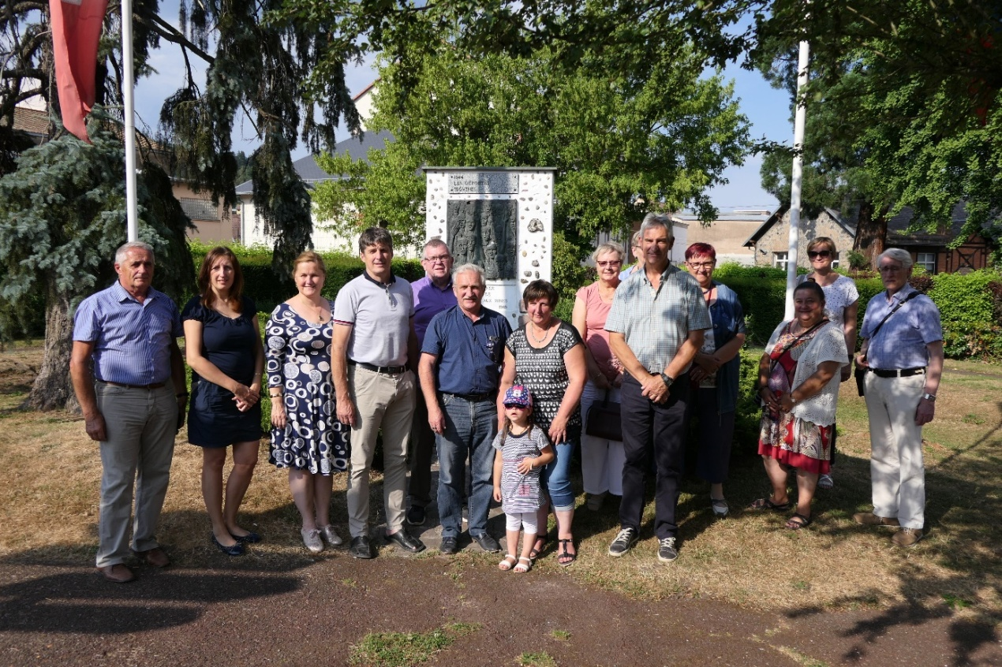

Udeleženci spominske slovesnosti pred slovenskim spomenikom (foto Denis Masson).

